

Universidad de San Carlos de Guatemala

Facultad de Ingeniería

Escuela de Ciencias y Sistemas

**Primera Práctica**

Laboratorio de Sistemas de Bases de Datos 2

**Estudiantes**:

3350910240901 - Karla Fernanda Matías de León

3190701150910 - Hania Mirleth Mazariegos Alonzo

# Bitácora

## Actividad 1

* Carga de datos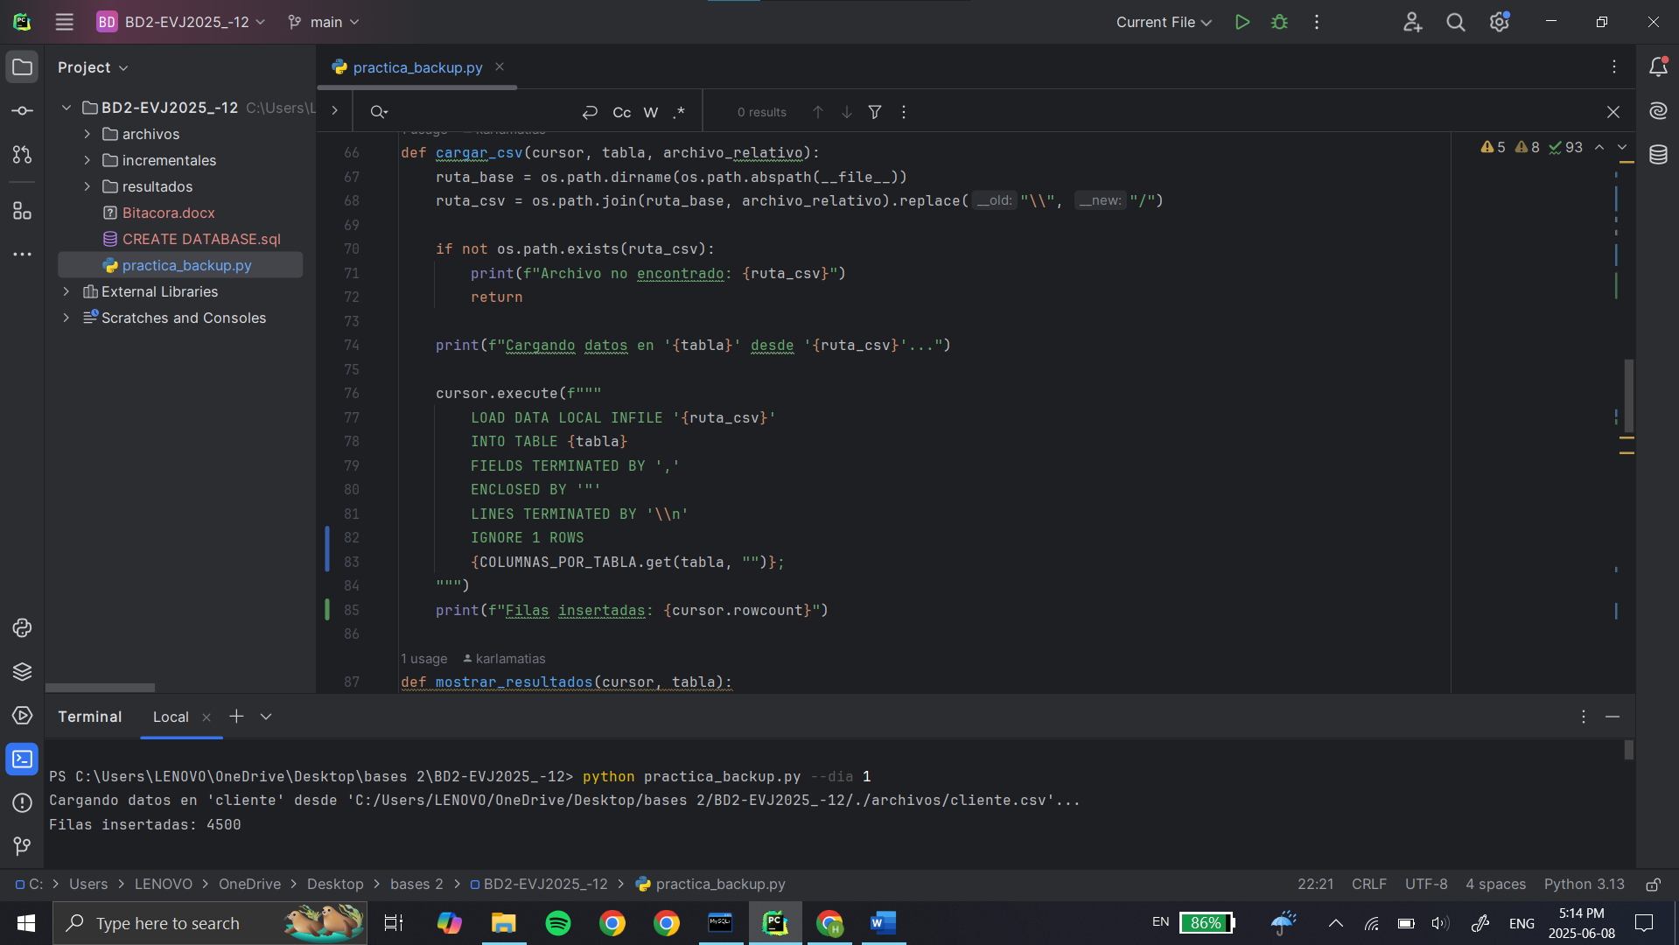

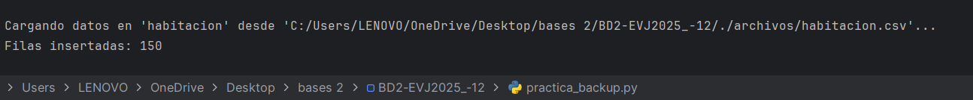

* SELECT * FROM cada tabla
  + 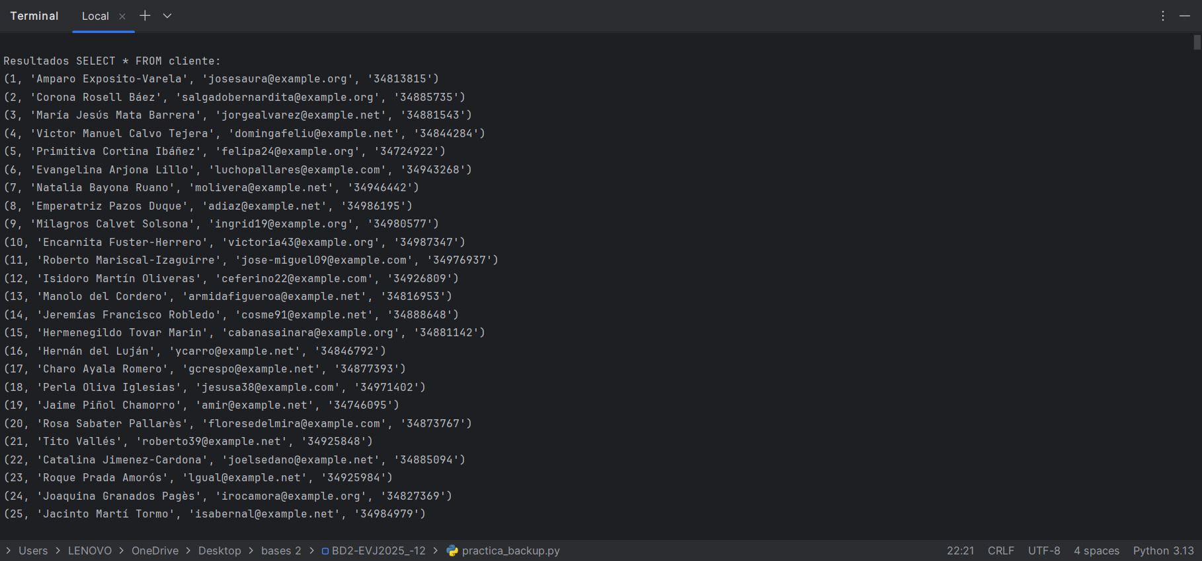Cliente
  + 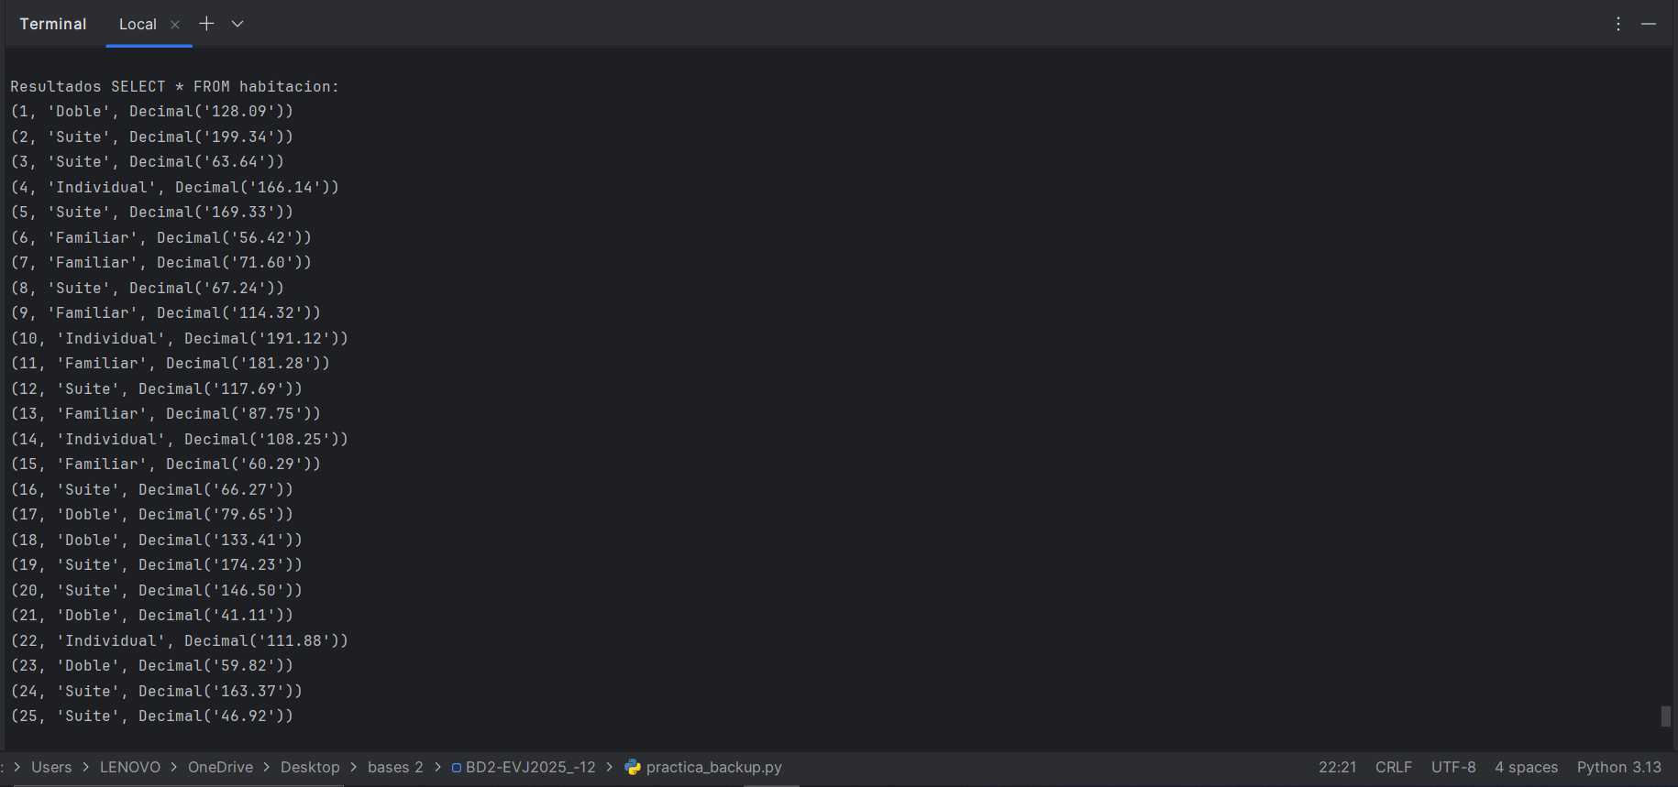Habitación
  + Log_habitacion, Pago y Reserva

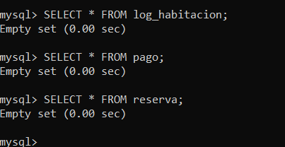

* 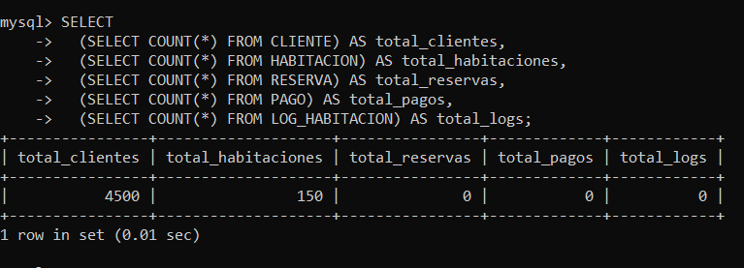SELECT COUNT(*) FROM cada tabla
* Creación de backup completo
* Captura de pantalla de computadora

  El contenido generado por IA puede ser incorrecto.Creación de backup incremental

## Actividad 2

* 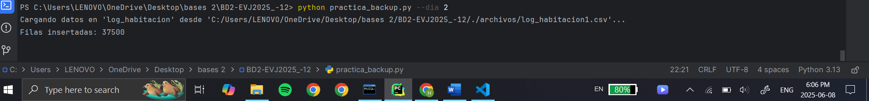Carga de datos
* SELECT * FROM cada tabla
  + 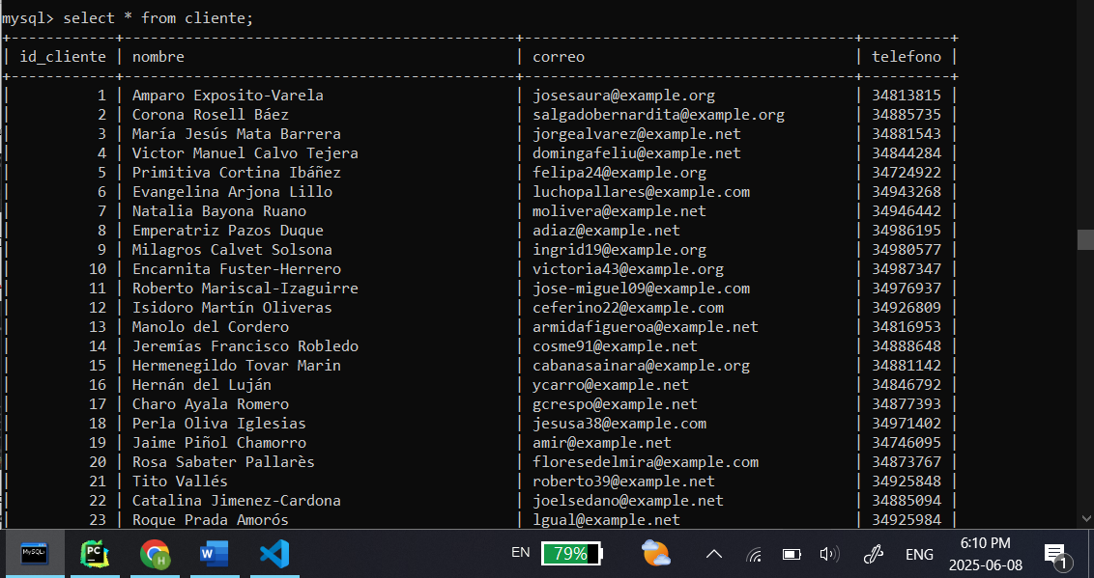Cliente

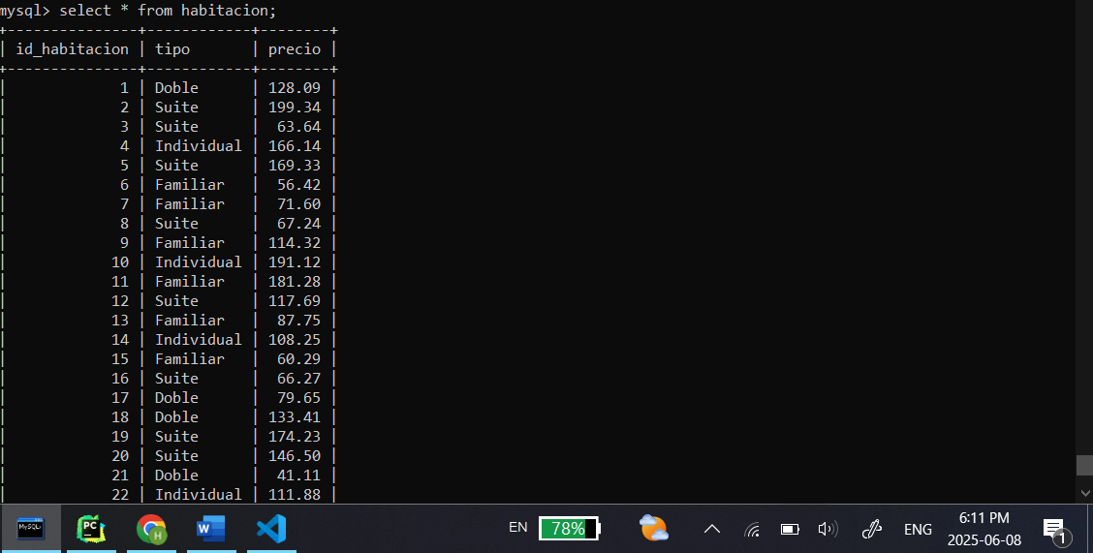

* + Habitacion
  + 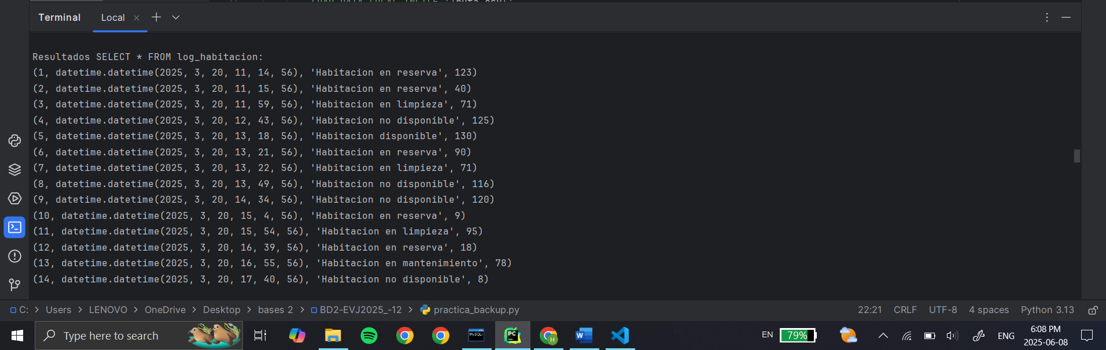Log_habitacion
  + Interfaz de usuario gráfica, Aplicación, Teams

    El contenido generado por IA puede ser incorrecto.Pago y Reserva
* Captura de pantalla de computadora

  El contenido generado por IA puede ser incorrecto.SELECT COUNT(*) FROM cada tabla
* Creación de backup completo
* Captura de pantalla de computadora

  El contenido generado por IA puede ser incorrecto.Creación de backup incremental

## Actividad 3

* Carga de datos



* SELECT * FROM cada tabla
  + Texto

    El contenido generado por IA puede ser incorrecto.Cliente
  + Habitación
  + Captura de pantalla de computadora

    El contenido generado por IA puede ser incorrecto.Log_habitacion
  + Tabla

    El contenido generado por IA puede ser incorrecto.Reserva
  + Pago y Reserva

* SELECT COUNT(*) FROM cada tabla

* Creación de backup completo
* Creación de backup incremental

## Actividad 4

* Carga de datos
* SELECT * FROM cada tabla
  + Cliente

* + Pantalla de computadora

    El contenido generado por IA puede ser incorrecto.Habitacion
  + Log_habitacion

* + Pantalla de computadora

    El contenido generado por IA puede ser incorrecto.Reserva
  + Pago

* Captura de pantalla de un celular

  El contenido generado por IA puede ser incorrecto.SELECT COUNT(*) FROM cada table
* Creación de backup completo
* Captura de pantalla de un celular

  El contenido generado por IA puede ser incorrecto.Creación de backup incremental

## Actividad 5

* Carga de datos
* SELECT * FROM cada tabla
  + 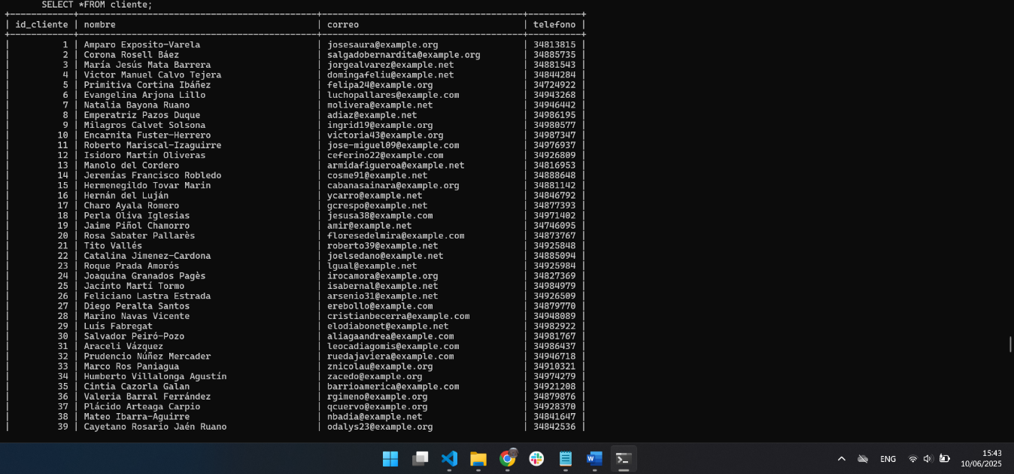Cliente
  + Pantalla de computadora con letras

    El contenido generado por IA puede ser incorrecto.Habitacion
  + 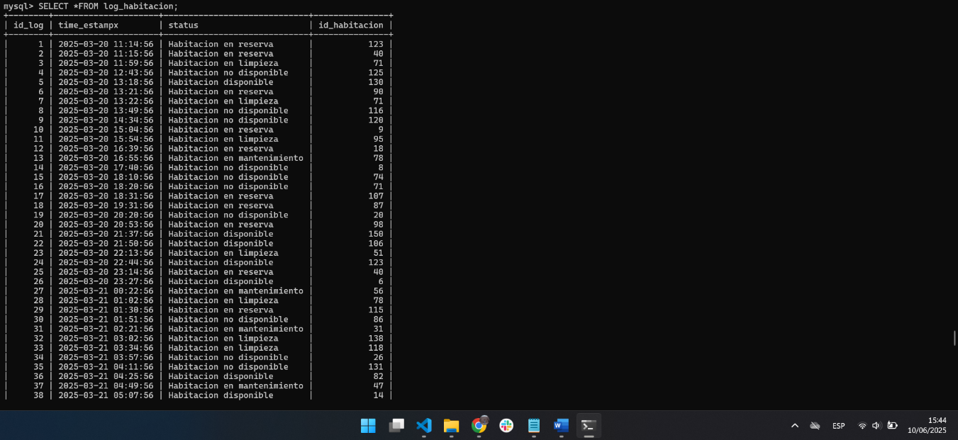Log_habitacion
  + Pantalla de computadora con fondo negro

    El contenido generado por IA puede ser incorrecto.Reserva
  + 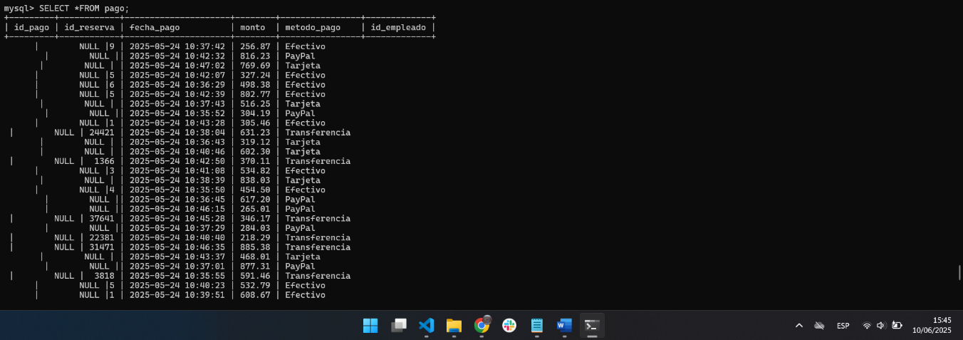Pago
* Captura de pantalla de un celular

  El contenido generado por IA puede ser incorrecto.SELECT COUNT(*) FROM cada table
* Creación de backup completo
* Captura de pantalla de computadora

  El contenido generado por IA puede ser incorrecto.Creación de backup incremental

## Actividad 6

* Imagen que contiene Interfaz de usuario gráfica

  El contenido generado por IA puede ser incorrecto.Eliminación de datos
* Patrón de fondo

  El contenido generado por IA puede ser incorrecto.Restauración de full backup 1
* Imagen que contiene Interfaz de usuario gráfica

  El contenido generado por IA puede ser incorrecto.SELECT * FROM cada tabla
* Patrón de fondo

  El contenido generado por IA puede ser incorrecto.SELECT COUNT(*) FROM cada tabla

## Actividad 7:

* Interfaz de usuario gráfica, Texto

  El contenido generado por IA puede ser incorrecto.Eliminación de datos
* Patrón de fondo

  El contenido generado por IA puede ser incorrecto.Restauración de full backup 2
* Texto

  El contenido generado por IA puede ser incorrecto.SELECT * FROM cada tabla
* Patrón de fondo

  El contenido generado por IA puede ser incorrecto.SELECT COUNT(*) FROM cada tabla

## Actividad 8:

* Eliminación de datos

* Patrón de fondo

  El contenido generado por IA puede ser incorrecto.Restauración de full backup 3
* Texto

  El contenido generado por IA puede ser incorrecto.SELECT * FROM cada tabla
* Patrón de fondo

  El contenido generado por IA puede ser incorrecto.SELECT COUNT(*) FROM cada tabla

## Actividad 9:

* Interfaz de usuario gráfica

  El contenido generado por IA puede ser incorrecto.Eliminación de datos
* Patrón de fondo

  El contenido generado por IA puede ser incorrecto.Restauración de full backup 4
* Texto

  El contenido generado por IA puede ser incorrecto.SELECT * FROM cada tabla
* Patrón de fondo

  El contenido generado por IA puede ser incorrecto.SELECT COUNT(*) FROM cada tabla

## Actividad 10:

* 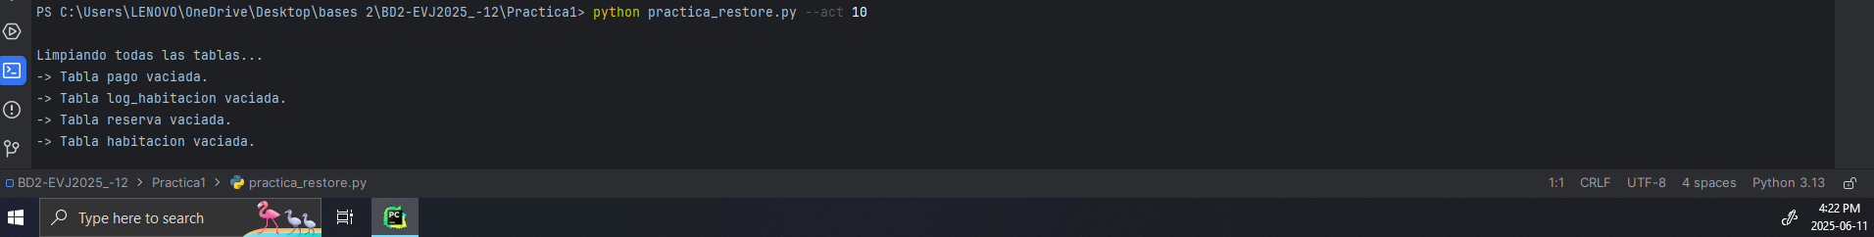Eliminación de datos
* Patrón de fondo

  El contenido generado por IA puede ser incorrecto.Restauración de full backup 5
* Texto

  El contenido generado por IA puede ser incorrecto.SELECT * FROM cada tabla
* 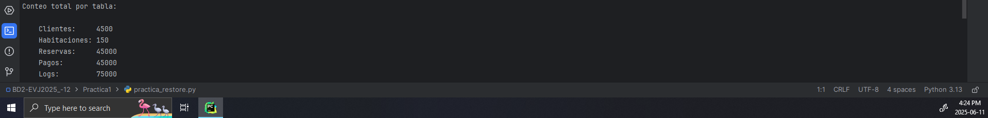SELECT COUNT(*) FROM cada tabla